29.05.2020
Задание: «Найди отличия»
Цель: формирование умения сравнивать картинки и находить между ними отличия.
Задачи:
- продолжать учить сравнивать картинки и находить между ними отличия.
- учить детей действовать по показу и образцу
- развивать мелкую моторику, зрительное и слуховое восприятие
- развивать внимание и мышление
- воспитывать аккуратность
Оборудование: картинка схема
Ход задания: Логопед (родитель) предлагает ребенку посмотреть на картинку и найти между ними отличия. Объяснить свой выбор. После устной части взрослый предлагает ребенку посмотреть на картинку и повторить на пустом поле такой же узор.
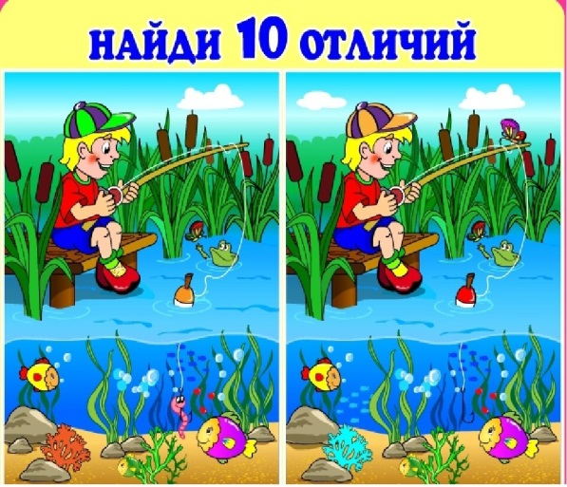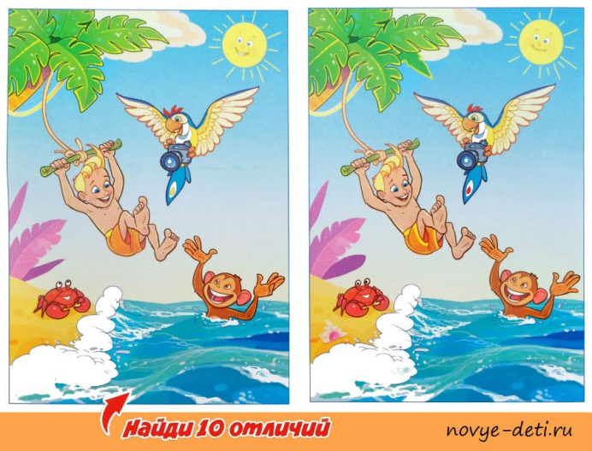
№ 1 старшая группа № 2 подготовительная группа
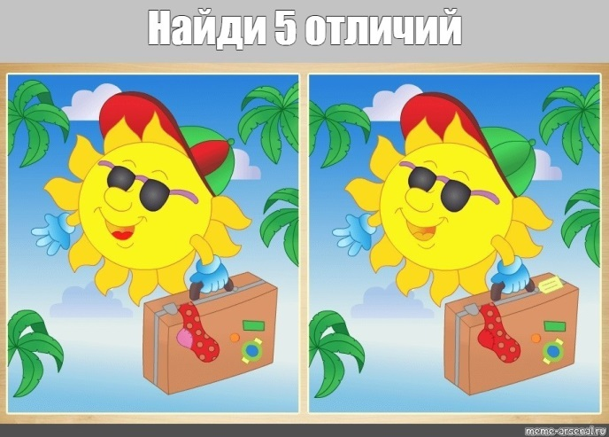
№ 3 средняя группа
№ 1 средняя группа
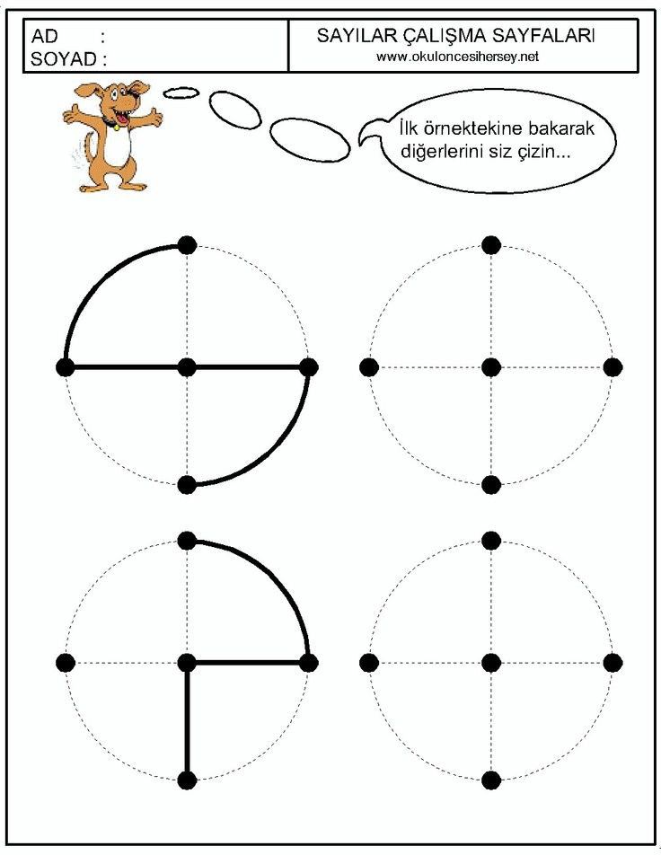
№ 2 старшая группа
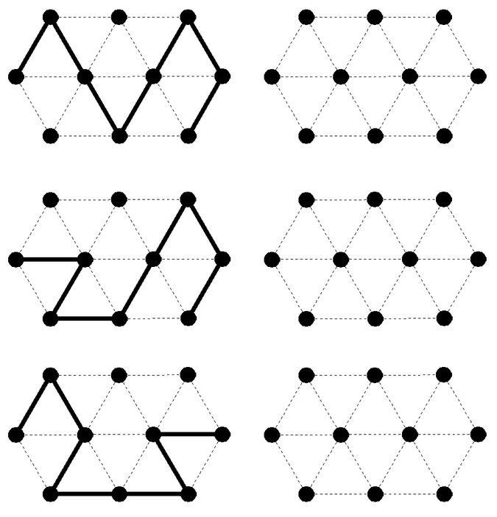
№ 3 подготовительная группа

